Área do conhecimento: Ciências
Ano: 6º Ano EMEF Taquara Branca Agenor Miranda da Silva
Professor: Maria Victoria Baptista Palmero
Data: 08 a 19 de março de 2021

AS ATIVIDADES TAMBÉM ESTÃO SENDO POSTADAS NOS GRUPOS DE WHATSAPP DA ESCOLA, ONDE ESTÃO ACONTECENDO AS CORREÇÕES. OS PLANTÕES DE DÚVIDAS ESTÃO ACONTECENDO ON-LINE PELO APLICATIVO GOOGLE MEET. OS LINKS DE ACESSO PARA ESSES ENCONTROS SÃO POSTADOS NO GRUPO DE WHATSAPP SEMPRE COM ANTECEDENCIA.
Estrutura da Terra
A estrutura da Terra é sustentada em quatro ambientes: camada sólida, atmosfera, biosfera e hidrosfera.
A camada mais sólida do Planeta é dividida em crosta, manto, núcleo externo e núcleo interno.
Acima estão as camadas gasosa (atmosfera) e líquida (hidrosfera), onde foram criadas as circunstâncias para o desenvolvimento da vida.

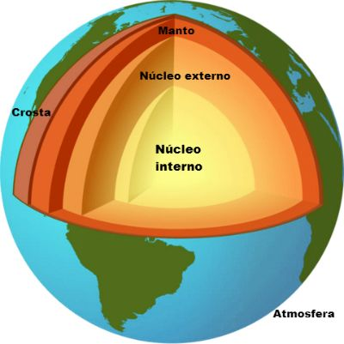

A Terra é um planeta terroso, telúrico. A superfície dessa massa sólida recebe o nome de crosta ou litosfera, composta por rígidos blocos denominados placas tectônicas.

A litosfera é formada por rochas e minerais. É a camada geológica mais fria da Terra e também a mais fina, com espessura estimada em pelo menos 90 quilômetros na área continental e 8 quilômetros na área dos oceanos.
Placas Tectônicas
As placas tectônicas que integram a litosfera são dividias em placas oceânicas e placas continentais. Essas placas permanecem em movimento constante sobre o magma. A movimentação é responsável por abalos sísmicos (terremotos) e vulcões.
Hidrosfera
Setenta por cento da superfície é composta por água, a hidrosfera. Essa camada integra toda a água do Planeta, que está distribuída em lençóis freáticos, lagos, rios, mares, oceanos e as águas glaciais, localizadas nos polos.
Os oceanos concentram 97% da água da Terra. Os menos de 3% restantes correspondem à água doce fornecida em rios, mananciais e lençóis freáticos. Do montante, contudo, 68% integra os gelos que estão nos polos.
Atmosfera
A atmosfera é a camada gasosa da Terra. É formada por diversos gases, principalmente nitrogênio, carbono e oxigênio. Há, ainda, a presença de enxofre e argônio.
A composição dos gases da atmosfera contribuiu para o estímulo da fotossíntese, que influenciou na emissão de elementos químicos e possibilitou a existência de vida no Planeta.
A atmosfera circunda a Terra a pelo menos 800 quilômetros de altura. Nesse raio, a atmosfera é estendida a diferentes combinações de gases que também contribuem para a proteção da superfície dos raios ultravioleta emitidos pelo Sol.

Biosfera
É nesse cenário que está distribuída a vida terrestre. A biosfera é a combinação dos elementos que possibilitam a existência de seres vivos.
Há nela a integração da oferta de recursos hídricos, aproveitamento de luz e rendimento de solo para o crescimento de plantas, desenvolvimento da fotossíntese e possibilidade de evolução das mais variadas formas de vida.
Manto
O manto é uma das camadas da parte sólida da Terra. Começa 30 quilômetros após a litosfera e atinge até 2,9 mil quilômetros.
A temperatura no manto chega a 2000ºC e, por isso, os metais e rochas que o compõe permanecem em estado líquido em um fenômeno denominado magma.
Estrutura Interna da Terra
O núcleo da Terra é a região de maior concentração de calor, chegando a 6000º. Essa camada é composta por 80% de ferro e os demais 20% por chumbo, urânio e potássio. O núcleo é dividido em núcleo interno e núcleo externo.
No núcleo externo, os elementos ainda estão em estado líquido, como o ferro em consistência semelhante à água. Já no núcleo interno os materiais permanecem em estado sólido por sofrerem a influência do campo gravitacional.
https://www.todamateria.com.br/estrutura-da-terra/

Após a leitura, interpretação do texto e esclarecimentos das dúvidas de vocabulário, responda:
- Como descobrimos o que há no interior da Terra?
- Ao começarmos a perfurar o solo, detectamos que a cada 30 m de profundidade, a temperatura aumenta cerca de 1° C. Como você explica isso?
- Descreva, com suas palavras, o que você entendeu por?
- Litosfera
- Hidrosfera
- Atmosfera
- Biosfera

BOM TRABALHO!!!

REGISTRO SEMANAL DAS AULAS SUSPENSAS NOS TERMOS DO DECRETO N° 4369/2020, COM ATIVIDADES REALIZADAS DE FORMA NÃO PRESENCIAL MEDIADA.

NÃO DEIXEM DE ENVIAR AS ATIVIDADES PARA A PROFESSORA PELO WHATSAPP, PARA ELA FAZER A CORREÇÃO E DAR UMA DEVOLUTIVA.

